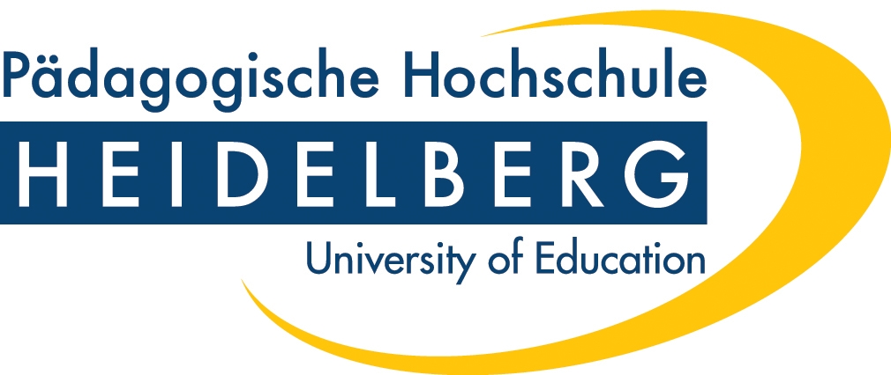

Keplerstraße 87, 69120 Heidelberg
Leitung: Prof. Dr. Havva Engin
E-Mail: engin@ph-heidelberg.de
Wiss. Mitarbeiterin: Sylvia Selke
E-Mail: selke@ph-heidelberg.de
Telefon: 06221-18540117
Fax: 06221- 18540116
itung: Prof. Dr. Havva Engin
E-Mail: engin@ph-heidelberg.de
Wiss. Mitarbeiterin: Sylvia Selke
E-Mail: selke@ph-heidelberg.de
Telefon: 06221-18540117
Fax: 06221- 18540116
Institut für Erziehungswissenschaft

Heidelberg, 13.02.2014

Netzwerk türkischstämmiger Lehramtsstudierender, -anwärter und Lehrkräfte – Ne-Tü-L

Das Heidelberger Zentrum für Migrationsforschung Hei-MaT beabsichtigt federführend ein Netzwerk für türkischstämmige Lehrkräfte, Referendare und Lehramtsstudierende ins Leben zu rufen, um damit eine Plattform für den ungezwungenen Austausch zu etablieren.

Realisierung

Es ist geplant, zwei Mal im Jahr einen Netzwerk-Workshop durchzuführen, bei dem anliegende Themen aus dem Studium, den Lehrerseminaren sowie aus der schulischen Praxis exemplarisch besprochen werden sollen.

Der erste Workshop dient dazu, ZuLa-Themen, Prüfungsthemen, Gliederungen etc. vorzustellen und gemeinsam zu besprechen. Des Weiteren sollen Fragen aus der 2.Phase sowie aus der schulischen (Unterrichts)Praxis thematisiert werden.

Der zweite Netzwerk-Workshop wird – analog zum ersten Workshop – einen internen Teil für die Mitglieder/innen haben. Darüber hinaus schließt sich an ihn ein öffentlicher Teil (in Form einer kleineren Tagung, Expertentreffen oder Infoveranstaltung) zu einem wichtigen bildungspolitisch-pädagogischen Thema an.

Internetplattform

Materialien (Werkstattberichte, Vorträge, etc.), die im Rahmen der Workshops erarbeitet werden, werden über die Homepage des Hei-MaT allen Interessierten zugänglich gemacht.

Es ist geplant, hinsichtlich der einzelnen Statusgruppen folgende Angebote zu entwickeln und anzubieten:

Lehramtsstudierende
- Techniken Wissenschaftlichen Arbeitens /Verfassen von schriftlichen Arbeiten
- Präsentationstechniken für die Seminararbeit
- Fragen rund um schulische Praktika (ISP, PP)
- Probleme, die sich im Rahmen der Praktika ergeben (Defizite im Deutschen, Kopftuch/Kleidungsfragen etc.)
- Examensvorbereitung
- Themenfindung für die ZuLa
- Mitarbeit in Forschungsprojekten des Hei-MaT (Interkulturelle Lernbegleitung, Elternakademie etc.)

Lehramtsanwärter/innen
- Unterrichtsplanung und –durchführung
- Sprachförderung und DaZ
- Weiterqualifizierung in den Bereichen Didaktik und Methodik
- Weiterqualifizierung im Bereich Inklusive Schule und Migration
- Examensvorbereitung
- Bewerbungstraining
- Fragen rund um Zusammenarbeit die mit Mentoren
- Durchführung von Forschungsprojekten

Lehrkräfte
- Weiterqualifizierung im Bereich Inklusive Schule und Migration
- Weiterqualifizierung im Bereich Elternbildung
- Sprachförderung und DaZ
- Übernahme von Funktionsaufgaben an der Schule

Schulleitung
- Gezielte Anwerbung von Praktikanten
- Zusammenarbeit im Kontext von Forschung und Lehre mit dem Hei-MaT
- Einrichtung von Seminarklassen für die Umsetzung kleinerer Forschungsaufträge -> Forschendes Lernen

